

この度は+nicoのご利用ありがとうございました。
少しでもお力になれましたでしょうか？今後も皆様が笑顔に過ごせるお手伝いができればと思います。+nicoでは皆様の負担や不安を解消するために様々な取り組みを行っています。ご自身の状況に合わせて上手くご利用いただければと思います。

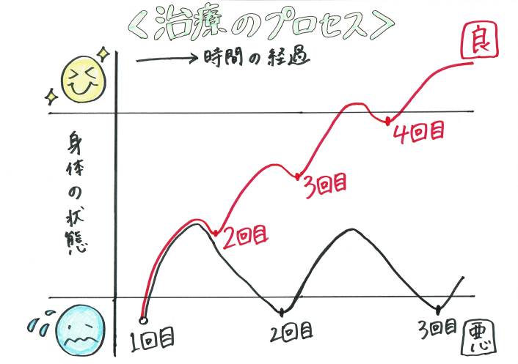
お身体を早く良くするための通院方法
☚ 最初にしっかり通院することで
調子が良くなるから体調良い状態で
間隔を空けることができる
☚ 来院期間を空けると身体は戻るので
良くなっていると言えない
状態を良くしていくために+nicoでは通院ペースをご提案しています。
①最初は週１回程度の通院をご提案をすると思います。
週１回通院を3～5回前後続けると。状態が良くなることが多いです。
②徐々に２週間に１回・３週間に１回と間隔をあけて当院に来なくても
良い状態が維持できるようにしていきます。
というのが現在+nicoでは一番効果の高い通院方法です。
日程や費用に関して悩むことがある場合もあると思います。
その場合は一度ご相談頂ければ、なんとか他の方法を考え提案いたします。
あなたとご相談しながら良くしていく方法を考えられると嬉しいです・

施術を受けた翌日は・・・
今まで固かった筋肉が柔らかくなり動きだすと、翌日に筋肉痛のようになることがあります。ほぐれたことで今まで動いていなかった筋肉が動くようになるとこのような痛みが出るのは自然の反応です。1～3日もすれば自然と消えていきますので安心して下さい。
また、固まってしまうとほぐれた際に同様の筋肉痛が出てくる可能性がありますので、出来る限り良い状態を維持して気持ち良く施術を受けて頂けると嬉しいです(^^)

お身体を早く良くするためにお財布を負担を減らす方法
身体を良くしたい！と思った時は初期段階に費用がかさみやすいものです。
+nicoでは初期費用の負担が減れば身体を良くしやすいのではないかと考え
下記の方法をご用意しております。
◆ ２回目に使える 応援クーポン
使用条件：2週間以内のご利用であること。10%OFFとなります。
取得方法：次回来院時に+nico公式LINEにお送り致します。
☚ 10月からの新プラン！！ 一番お得！！
◆ 早くよくするための 回数券
種類 ： 通常型・継続型
購入期間 ：初回来院日～２回目の来院日まで
購入方法 ：店頭またはネット決済で購入可能です。
利用方法 ：別紙をご覧ください
◆ より便利に使いやすくした プリペイドカード
回数券をもっと使いやすいようにとプリペイドカードができました。
✽プリペイドカードで支払いをすると200円につき1ポイント還元！！
✽プリペイドカードチャージの際、ボーナスポイントGET可能！！
✽チャージポイントは有効期限なし！！
✽各クーポンとの併用が可能！！（回数券は併用不可）
指名制度について
お体を良くしようと思った時はできる限り同じ先生にみてもらった方が
施術効果が高くなります。そのため指名はしておいた方がオススメです。
【指名に関して】
・ご予約時に先生の希望がある場合は各スタッフに指定されている指名料を頂戴します。
・指名がない場合は予約をご希望の時間に担当できるスタッフが施術します。

施術代をまとめて支払することによって、お得に施術を受けることができます。
◆ 購入期限は初診時～２回目来院時 まで
回数券はお身体をよくするための方法です。基本的に+nicoでは来院し始めが一番通院頻度が高くなり、
その後はだんだんと回数を減らしていくようにしています。
治療始め以外は不要な方法になるため購入期限を２回目来院時までとしています。

通常型回数券の特徴



① 月4回の施術で最短で身体を回復
治療始めは間隔を空けずに来院された方が圧倒的に
お身体が早く良くなります！早く回復して通院いらずに！



② 面倒な手間なし！従来通りの回数券
一回支払を終えてしまえば、後は会計の手間いらず
来院毎のお会計がなくなり手間が減ります

ご利用時の注意点

◆利用方法
利用開始日から１ヵ月内に4回の施術をお受けください。

◆返金について
買切り型回数券の返金は行っておりません。ご了承ください。

１，継続型回数券の特徴

① 月4回の施術で最短で身体を回復
治療始めは間隔を空けずに来院された方が圧倒的に
お身体が早く良くなります！早く回復して通院いらずに！

② 一番お得に施術を受けられる
ご利用中ずーっとお得に施術を受けることができます
+nicoで一番お得なプログラムです。



③ 損することがない
月内に利用できなかった分は、利用券をスタッフにお渡しください
未利用分はプリペイドカードに貯まるから無駄になることがありません。
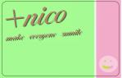

２，ご利用時の注意点

◆利用方法
利用開始日から毎月１ヵ月内に4回の施術をお受けください。また、5回目以降は通常料金となります

◆解約方法
次回継続更新日までにスタッフへお申し出下さい。またスタッフから提案させて頂く場合もあります。

◆返金について
プログラムの返金はできません。プリペイドカードへ移行後、プリペイドカードの規約に基づき返金が可能です

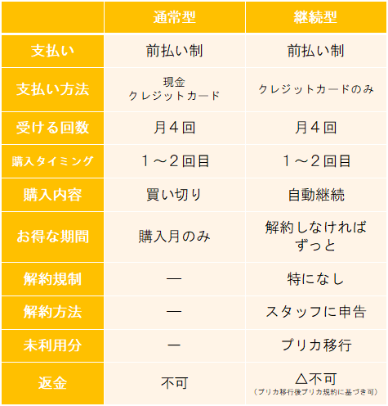

継続型回数券のご利用方法と値段
ご利用の場合は、下記のQRコードからお支払いをお済ませください
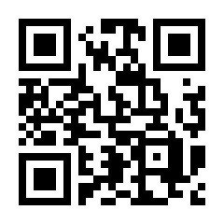

+nico鍼灸治療
月4回 通常39,600円
⇒ ３４,９８０円
(4,620円お得)

